НАПОЛЬНЫЙ РУЧНОЙ ЛИСТОГИБ

Руководство по эксплуатации

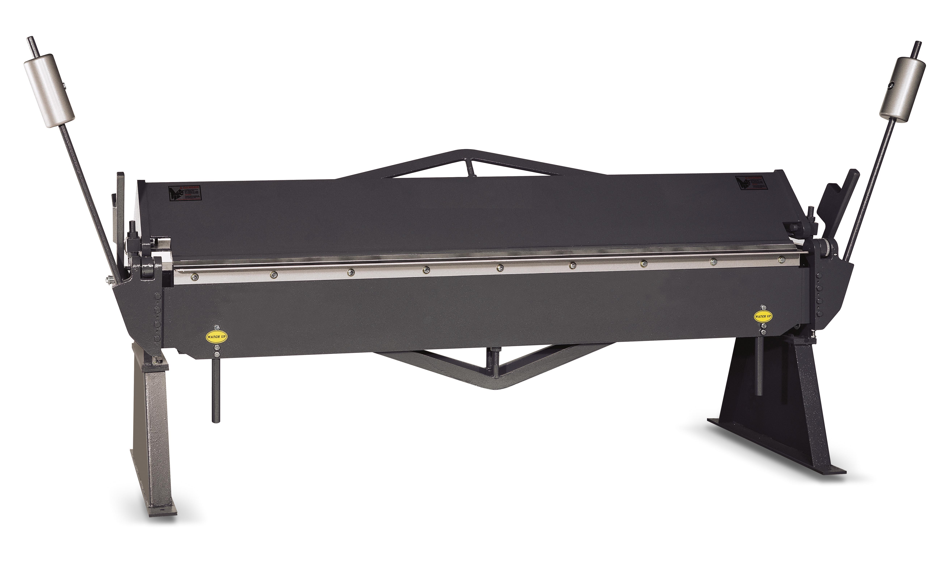
РУЧНОЙ ЛИСТОГИБ
СЕРИЯ MFB
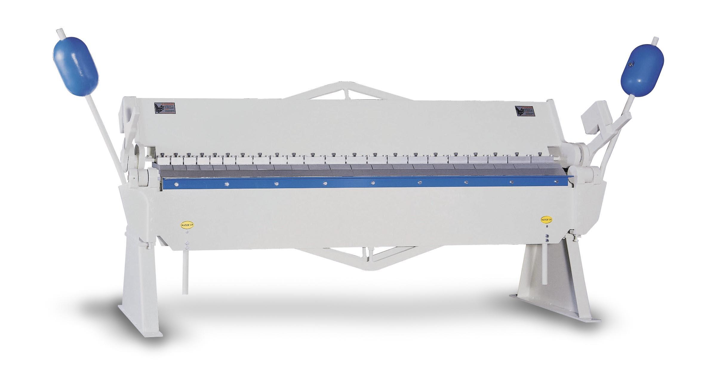
РУЧНОЙ СЕГМЕНТАЛЬНЫЙ ЛИСТОГИБ
СЕРИЯ MFS
ТЕХНИЧЕСКИЕ ДАННЫЕ

Прямые листогибы:
Модель | MFB 1225 | MFB 2025 | MFB 2525 | MFB 2516 | MFB 3020 | MFB 3016 | MFB 3712 | MFB 4008
Характеристики
Рабочая длина, мм | 1270 | 2040 | 2540 | 2540 | 3075 | 3075 | 3700 | 4000
Толщина листа: сталь, мм | 2.5 | 2.5 | 2.5 | 1.6 | 2.0 | 1.6 | 1.2 | 0.8
Сталь (уголок h=9мм), мм | 0.95 | 0.95 | 0.95 | 0.68 | 0.8 | 0.68 | 0.56 | 0.44
Сталь (уголок снят), мм | 0.75 | 0.75 | 0.75 | 0.48 | 0.6 | 0.48 | 0.36 | 0.24
Нержавеющая сталь, мм | 1.6 | 1.6 | 1.6 | 1.0 | 1.2 | 1.0 | 0.8 | 0.6
Угол гибки, град. | 0-135 | 0-135 | 0-135 | 0-135 | 0-135 | 0-135 | 0-135 | 0-135
Минимальный гиб в разные стороны, мм | 12 | 12 | 12 | 12 | 12 | 12 | 12 | 12
Габариты в упаковке, мм | 1800  x850  x1000 | 2450  x850  x1000 | 3120  x850  x1000 | 3120  x850  x1000 | 3700  x850  x1000 | 3700  x850  x1000 | 4250  x850  x1200 | 4700  x900  x1200
Масса брутто, кг | 600 | 750 | 1200 | 750 | 1500 | 1300 | 1800 | 2200

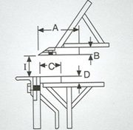
Модель | MFB 1225 | MFB 3020 | MFB 3016 | MFB 3712
Модель | MFB 2025 | MFB 2525
Модель | MFB 2516
A | 80 | 100 | 100 | 100
B | 16 | 25 | 20 | 25
C | 50 | 50 | 50 | 50
D | 23 | 23 | 20 | 23
I | 40 | 53 | 53 | 53

Листогибы с сегментальной прижимной балкой
Характеристики | Модели
 | MFS 1225 | MFS 2025 | MFS 2525 | MFS 2516 | MFS 3020 | MFS 3016 | MFS 3712 | MFS 4008
Рабочая длина, мм | 1270 | 2040 | 2540 | 2540 | 3048 | 3048 | 3700 | 4000
Толщина листа: сталь, мм | 2.5 | 2.5 | 2.5 | 1.6 | 2,0 | 1.6 | 1.2 | 0.8
Сталь (уголок h=9 мм), мм | 0.95 | 0.95 | 0.95 | 0.68 | 0.8 | 0.68 | 0.56 | 0.44
Сталь (уголок снят), мм | 0.75 | 0.75 | 0.75 | 0.48 | 0.6 | 0.48 | 0.36 | 0.24
Нержавеющая сталь, мм | 1.6 | 1.6 | 1.6 | 1.0 | 1.2 | 1.0 | 0.8 | 0.6
Угол гибки, град. | 0-135 | 0-135 | 0-135 | 0-135 | 0-135 | 0-135 | 0-135 | 0-135
Минимальный гиб в разные стороны, мм | 12 | 12 | 12 | 12 | 12 | 12 | 12 | 12
Размеры в упаковке, мм | 1800 850 1100 | 2450 850 1100 | 3120 850 1150 | 3120 850 1100 | 3700 850 1100 | 3700 850 1150 | 4250 850 1200 | 4700 900 1200
Масса брутто, кг | 900 | 1100 | 1460 | 1150 | 1550 | 1450 | 2450 | 2700
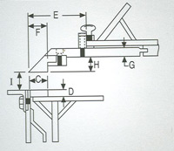
Модель |  |  | MFS 2525 | MFS 3016
Модель | MFS 2025 | MFS 2516 | MFS 3020 | MFS 3712
Модель |  |  |  | MFS 4008
C | 50 | 50 | 50 | 50
D | 23 | 20 | 23 | 20
E | 150 | 150 | 150 | 150
F | 50 | 50 | 50 | 50
G | 30 | 20 | 30 | 25
H | 33 | 33 | 33 | 33
I | 40 | 40 | 53 | 53

Количество и размеры сегментов (уточняется при заказе):

Модель  Размер, мм | MFS1225 | MFS2025 | MFS2516  MFS2525 | MFS3020  MFS3035 | MFS3716 | MFS4012
30 | 3 | 1 | 1 | 1 | 1 | 1
40 | 1 | 2 | 2 | 1 | 1 | 1
50 | 1 | 1 | 1 | 2 | 1 | 1
60 | 1 | 1 | 1 | 1 | 1 | 1
70 | 1 | 1 | 1 | 1 | 1 | 1
100 | 7 | 10 | 12 | 14 | 6 | 9
150 | 2 | 5 | 7 | 9 | 19 | 19
Всего | 16 | 21 | 25 | 29 | 30 | 33

ПОДГОТОВКА

Постоянная практика в операциях по подготовке, регулярное техобслуживание и правильная эксплуатация гарантируют нормальную работу и производительность машины.

РАСПАКОВКА
Распаковать деревянную клеть сразу же после получения машины, проверить на наличие повреждений, полученных во время транспортировки. Немедленно сообщить о них транспортной компании, страховой компании или нам, если это необходимо. Тщательно проверить состояние всех компонентов и аксессуаров. Для экономии места при транспортировке некоторые детали/аксессуары и элементы упакованы россыпью у некоторых машин. Вам необходимо распаковать их и произвести сборку в соответствии с иллюстрацией.

УСТАНОВКА
С передней, задней, левой и правой сторон машины необходимо обеспечить свободное место шириной 1 метр или больше. Требуемое освещение – лампа не менее 100 Вт.

КОНСТРУКЦИЯ

Полностью сварная конструкция ручных листогибов с силовыми стяжками и креплениями обеспечивает максимальную прочность, полное центрирование материала и длительный срок службы.
Ручные листогибы регулируются быстро и просто, поэтому даже неквалифицированные рабочие смогут установить машину и приступить к работе в минимальные сроки. Быстрая операция зажима обеспечивается простым расположением передаточных рычагов. Благодаря этой конструкции листогиб зажимает материалы любой толщины в предусмотренном диапазоне для данных машин. Задняя и передняя регулировка прижимной балки спроектирована с удобным поворотным болтом, который удерживается в исходном положении при любой установочной позиции.
Простота конструкции и минимальное количество движущихся частей обеспечивают простоту работы этих ручных листогибов по сравнению с предыдущими моделями. В данной машине нет большого количества сложных деталей. Конструкция ручных листогибов обеспечивает наиболее быстрый режим работы.
В соответствии с теорией действия рычага, ручные листогибы работают по методу экономии рабочих усилий средствами противовеса.

КОНСТРУКЦИЯ МАШИНЫ
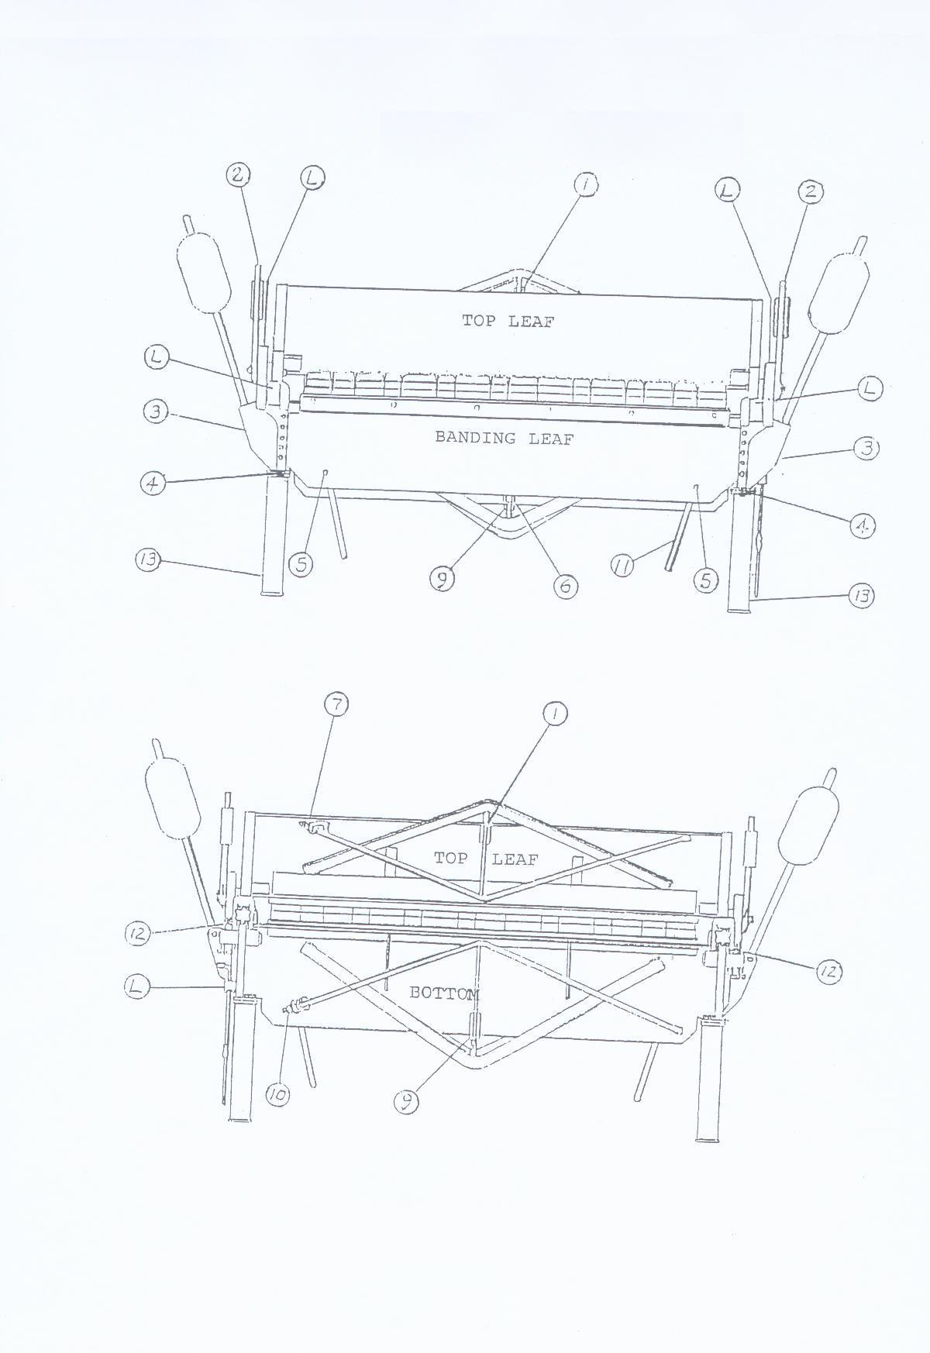
Прижимная балка
Гибочная балка
Рис. 1 Вид спереди
Прижимная балка
Основная балка
Рис. 2 Вид сзади
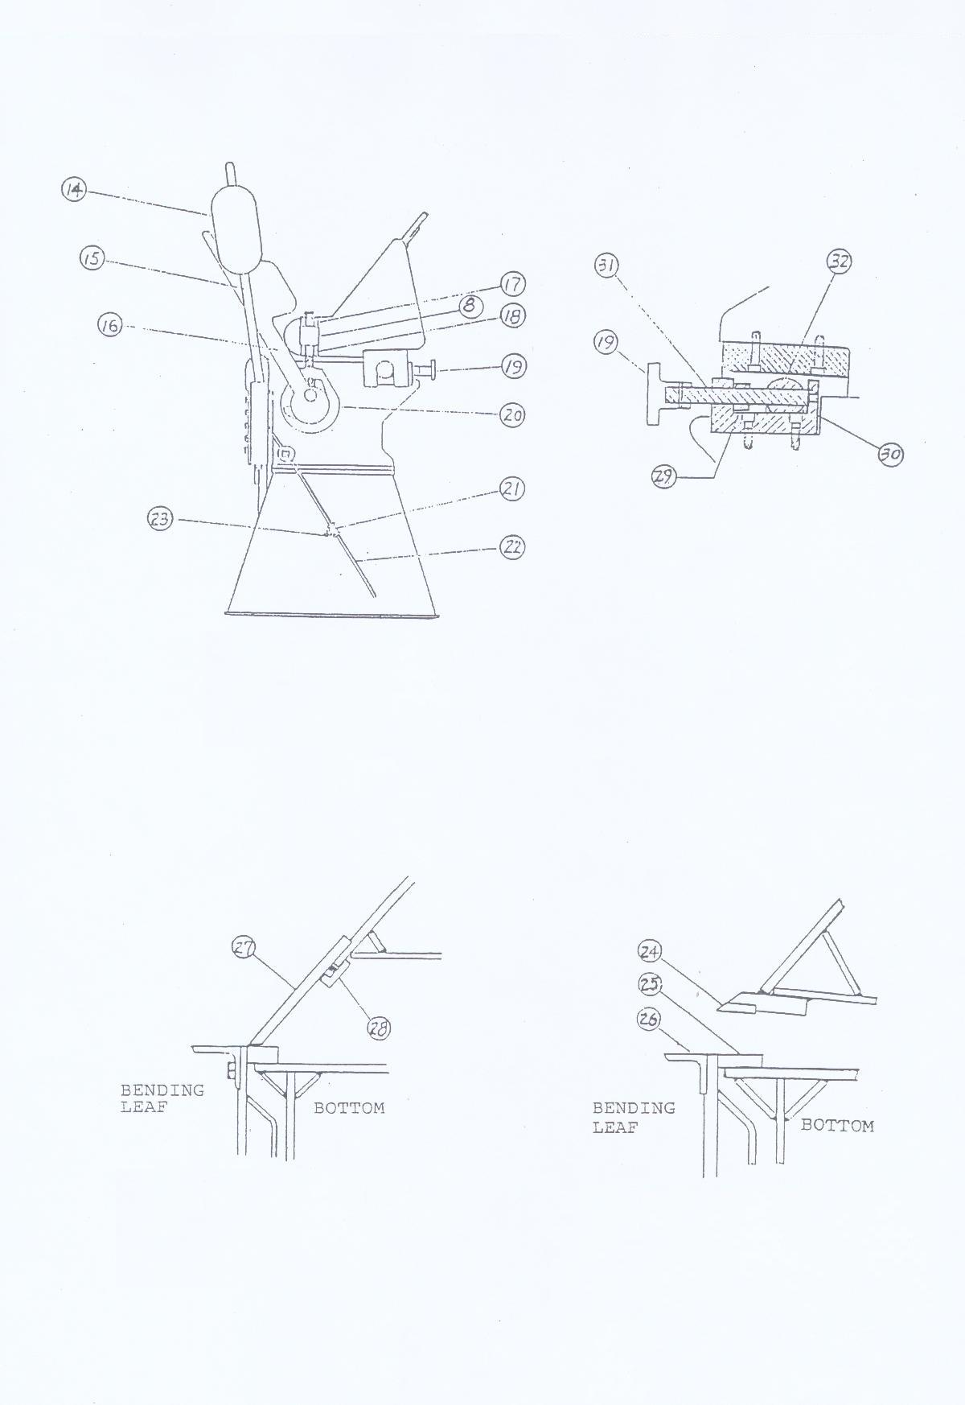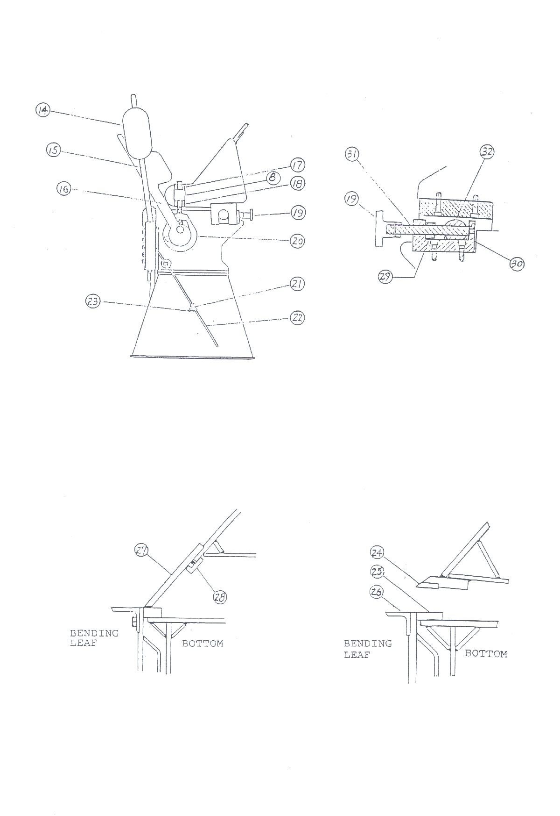
Рис.3 Вид правого торца Рис.4 Поперечное сечение установочного

механизма

bending leaf – линия изгиба
bottom – низ Рис.6
Рис.5 Сегментальный листогиб Типа A (1) Прямой ручной листогиб
(2) Сегментальный листогиб Типа B

ПЕРЕЧЕНЬ ДЕТАЛЕЙ И УЗЛОВ
Номер элемента | Название детали | Примечания
1. | Натяжная гайка прижимной балки
2. | Рычаг зажима Левый/Правый
3. | Петля Левая/Правая
4. | Регулировочный винт гибочной балки
5. | Крепеж гибочных рукояток
6. | Натяжная гайка гибочной балки
7. | Натяжная гайка
8. | Палец шарнира
9. | Натяжная гайка основной балки
10. | Натяжная гайка
11. | Гибочная рукоятка
12. | Тяга запорного механизма
13. | Опора левая/правая
14. | Противовес
15. | Штанга противовеса
16. | Рукоятка запорного механизма гибочной балки левая/правая
17. | Контргайка
18. | Регулировочная гайка запорного механизма
19. | Маховичек
20. | Передаточный рычаг левый/правый
21. | Упор угломера
22. | Градуированная рейка угломера
23 | Стопорный болт угломера
24. | Кромка прижимной балки
25. | Съемная нижняя планка
26. | Уголок
27. | Сегменты
28. | Фиксирующая планка
29. | Гайка
30. | Корпус механизма регулировки
31. | Регулировочный винт
32. | Ось прижимной балки

РЕГУЛИРОВКА

ВЫРАВНИВАНИЕ И РЕГУЛИРОВКА ПРИЖИМНОЙ БАЛКИ

Машина должна быть выровнена и закреплена анкерными болтами к полу для обеспечения правильной регулировки.
Для регулировки машины необходимо:
- Ослабить гайки 17, 18 (Рис. 3) на каждом торце машины, при этом рукоятки зажима 10, 10-1 находятся в передней позиции.
- На задней панели машины полностью ослабить гайки 1 и 7 (Рис. 2). Закрутить гайку 1 так, чтобы в тяге появилось натяжение, и сделать еще один полный оборот для машин MFB/S 1225, 2025, 2525, 2516, примерно 1 ½ оборота для машин MFB/S 3020, 3016, 3712, 4008. Далее, закрутить гайку 7 до натяжения в тягах и сделать еще примерно ½ оборота для машин MFB/S 1225, 2025, примерно ¾ оборота для машин MFB/S 2525, 2516, 3020, 3016 и почти полный оборот для машин MFB/S 3712, 4008. Рассмотреть вид машины сзади. Слева и справа зазор между основной и прижимной балками должен быть одинаковым, при условии, что середина прижимной балки касается основной (Рис.7). При необходимости, отрегулировать. Затем отрегулировать усилие зажима заготовки, для чего две полосы метала шириной 50…70мм зажать по краям рабочей зоны. Гайками 17, 18(Рис.3) добиться степени зажатия, при которой полосы можно сдвигать рукой с небольшим усилием. Затянуть контргайки. Настройку усилия зажима необходимо выполнять при смене толщины заготовки.
Середина
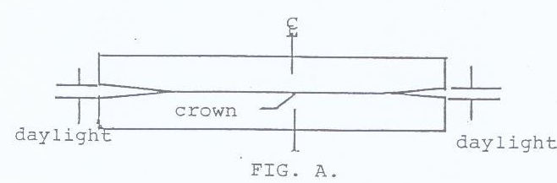
Рисунок 7
Зазор
Зазор

ВЫРАВНИВАНИЕ КРАЕВ ГИБОЧНОЙ БАЛКИ

Когда гибочная балка находится в нижнем положении, край ее должен находится на
0,4-0,5 мм ниже поверхности основной балки.
Для этого необходимо установить машину без перекосов на полу, далее:
- Отрегулировать центр гибочной балки анкерной гайкой 6 (Рис. 1)..
- Отрегулировать края гибочной балки с помощью регулировочного винта 15 петли 9 и 10. Ослабить болты 13 петли перед регулировкой и затянуть их после нее (Рис. 17,18).

Максимальная толщина сгибаемого материала

Максимальная толщина зависит от того, какой уголок поз. 7, установлен на гибочной балке 1 (монтируются к ней болтами 8) (Рис. 17, 18).
Максимально допустимая толщина листовой низкоуглеродистой стали (Предел прочности не более 400 МПа) при установке на гибочной балке уменьшенного уголка (9мм) и без уголка приведена в таблице:

Со стандартным уголком, мм | 3.5 | 2.5 | 2.0 | 1.6 | 1.2
С уголком 9мм, мм | 1.25 | 0.95 | 0.8 | 0.6 | 0.56
Со снятым уголком, мм | 1.05 | 0.75 | 0.6 | 0.48 | 0.36

Узкие отгибы деталей
Удалить уголок поз. 7(Рис. 17, 18) и использовать только панель гибочной балки.

При этом максимальная толщина сгибаемого материала должна соответствовать приведенной выше таблице.

Смазка.
Детали, отмеченные символом «L», смазывать по мере необходимости, но не реже одного раза в месяц, маслом SAE-30. Регулировочный винт 31(Рис.4) и гайки 32 смазываются путем заполнения отверстий корпуса механизма регулировки 30 консистентной смазкой. Все узлы оснащенные масленками смазывать по мере необходимости, но не реже одного раза в месяц консистентной смазкой

Меры предосторожности.
Запрещается сгибать материалы, большей толщины и прочности чем предусмотрено техническими характеристиками машины, даже если их длина меньше.
Запрещается загиб против швов, если передаточные рычаги 20 (Рис. 3) не отрегулированы для зажима толщины всех слоев шва; а прижимная балка не отрегулирована должным образом для получения соответствующего радиуса гиба. Использовать только материал с прямоугольными краями – закругленные края станут причиной деформации гибочных кромок.
Уголок 7(Рис. 17, 18) должен быть смонтирован при производстве максимального сгиба.
Запрещается использовать машину для гибки прутов, воизбежании повреждения кромки прижимной балки и кромки гибочной балки.
Не используйте удлинители зажимных рычагов, это приведет к поломке машины .

Регулировка для сгибания листов различной толщины.
Регулировка осуществляется смещением кромки прижимной балки относительно линии сгиба. Эта величина должна быть не менее чем толщина обрабатываемого листа умноженная на 1,2 и соответствовать минимально допустимому радиусу (см. табл. Ниже и рис. 16). Регулировка осуществляется маховиками 19 (Рис. 3 и 4), при незакрытых рычагах 16(Рис.3) (кромка прижимной балки опирается на станину без усилия).

Минимально допустимый радиус изгиба для деталей из стального листа.

AWF 7965 DIN 6935
Максимальная толщина, мм | 0,4 | 0,6 | 0,8 | 1,0 | 1,5 | 2,5 | 3,0 | 4,0
Сталь с пределом прочности, (МПа) | Минимально допустимый радиус изгиба, мм
до 390 | 0,6 | 0,6 | 1,0 | 1,0 | 1,5 | 2,5 | 3,0 | 5,0
390 …490 | 1,0 | 1,0 | 1,5 | 1,5 | 2,0 | 3,0 | 4,0 | 5,0
490 …640 | 1,5 | 2,0 | 2,5 | 3,0 | 3,5 | 4,0 | 5,0 | 6,0

Повторный гиб
Упор угломера 21 (Рис. 3) ограничителя угла гиба может располагаться в любой точке рейки угломера 22. Его положение фиксируется с помощью стопорного болта 23.

Противовес
Противовес 14 (Рис. 3) может подниматься и опускаться на штанге 15 для балансировки гибочной балки.

Перегиб
Если обрабатываемый материал с одной стороны согнут больше, чем с другой, необходимо сдвинуть кромку прижимной балки со стороны перегиба назад.
- Слегка разжать рукоятку 2 или 8 (Рис. 1) со стороны перегиба.
- Отрегулировать прижимную балку маховичком 19 (Рис.4).
- Снова воспользоваться рукояткой зажима.

Устранение смещения прижимной балки при зажиме заготовки
При смещении прижимной балки вперед во время зажима материала:
- Проверить, правильно ли установлена машина на полу.
- Обеспечить блокировку гаек 29 узла регулировки (рис.4) в такой позиции, чтобы винт 31 не мог перемещаться назад и вперед относительно корпуса 30. Передний выступ винта и передняя часть кольцевых выступов должны быть зафиксированы на опорах с минимальным допуском.
Если сползание не устраняется, забить клин под задней ножкой опоры 13 (рис. 1), со стороны который сползает балка, до прекращения сползания. Заменить клин бруском нужной высоты.

Регулировка гибочной балки (выполняется в случае необходимости)
- Закрыть прижимную балку. Ослабить гайку 6(Рис.1) полностью.
- Затянуть гайку 6 «от руки» до упора, после чего затянуть ключом, согласно таблице:
Тип станка | MFB/ MFS 1225 | MFB/ MFS 2025 | MFB/ MFS 2525/2516 | MFB/ MFS 3020/3016 | MFB/ MFS 3712 | MFB/ MFS 4008
Количество поворотов | 3/4 | 3/4 | 1 | 1 1/4 | 1 1/4 | 1 1/2
- Ослабить регулировочные болты 4(Рис.1) с обеих сторон машины.
- Ослабить все болты крепления панели гибочной балки к петлям. Панель должна свободно опираться на регулировочный болты 4.
- Слегка затянуть болты крепления панели гибочной балки к петлям.
- Поднять панель на 90 градусов от пола и зафиксировать в этой позиции, как показано на рисунке 8.
Vision line – вертикаль
Misalignment – поверхность основной балки
Bending leaf – гибочная балка
Bottom bar – основная балка
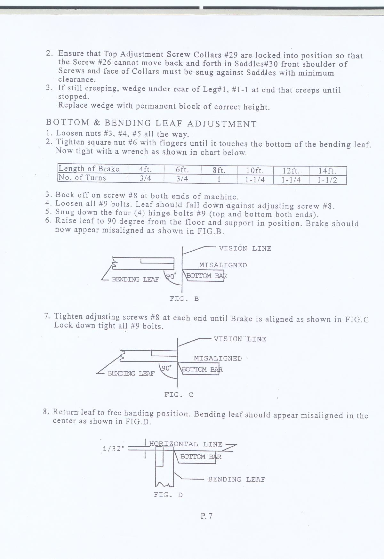

Рисунок 8.

- Регулировочными болтами 4, с каждой стороны установить панель гибочной балки, как показано на Рис. 9. Затянуть болты крепления панели гибочной балки к петлям.

Vision line – вертикаль
Misalignment – поверхность основной балки
Bending leaf – гибочная балка
Bottom bar – основная балка

Рисунок 9

- Вернуть гибочную балку в свободное положение. Уровень балки изменится, по центру как показано на Рисунке 10.
Horizontal line – горизонтальная линия
Bottom bar – нижняя полоса
Bending leaf – линия изгиба

Рисунок 10.

Край около петли опустится , как показано на Рисунке 11.

Horizontal line – горизонтальная линия
Bottom bar – основная балка
Bending leaf – гибочная балка
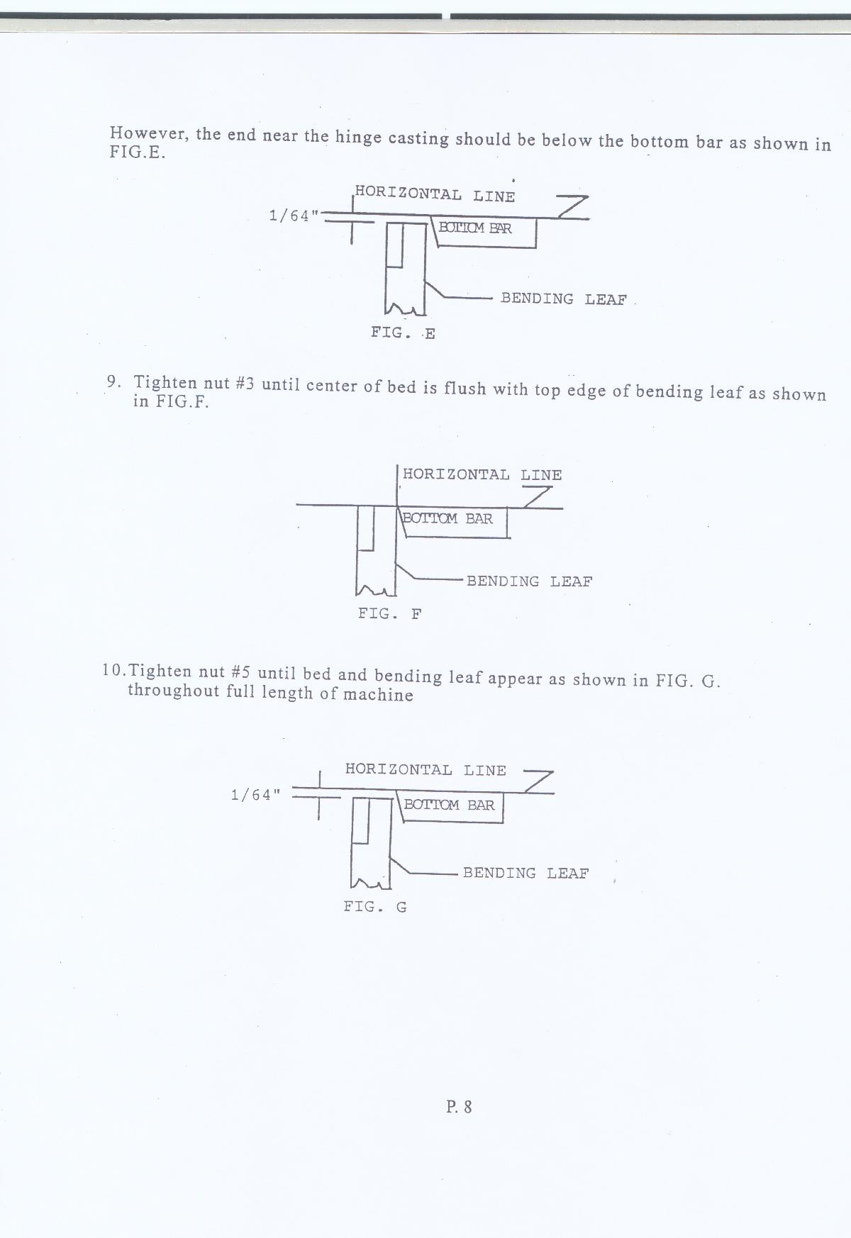

Рисунок 11.

- Отрегулировать гайку 6 так, чтобы центр панели оказался вровень с верхним краем накладки 5 (Рис. 17,18) основной балки, как показано на Рис. 12.

Horizontal line – горизонтальная линия
Bottom bar – основная балка
Bending leaf – гибочная балка

Рисунок 12

- Отрегулировать гайку 6-1 (расположена за гайкой 6, на элементе жесткости) так, чтобы центр панели оказался чуть ниже уровня стола, как показано на Рис. 13.
- Затянуть контровочные гайки и болты крепления панели гибочной балки к петлям окончательно, так, чтобы вся гибочная балка встала в позицию, показанную на Рисунке 13 по всей длине машины.

Рисунок 13

Выравнивание гибочной кромки прижимной балки:
Действительно для моделей серии MFB.

Необходимо обеспечить прямолинейность кромки, вокруг которой осуществляется гиб изделия.

- Установить прижимную балку так, что бы она опиралась на рабочий стол и центр прижимной кромки 24 (Рис.6) был в ровнень с накладкой поз.25.
- Слегка ослабить крепеж прижимной кромки.
- С помощью уголка 26, смонтированного на панели гибочной балки, выровнять прижимную кромку, используя ее давление.
- Затянуть болты крепления прижимной кромки.
- Снять давление.

ПОСЛЕДОВАТЕЛЬНОСТЬ ОПЕРАЦИЙ СОЗДАНИЯ КОРОБКИ С ВНУТРЕННИМИ ЗАГИБАМИ:

Рис.14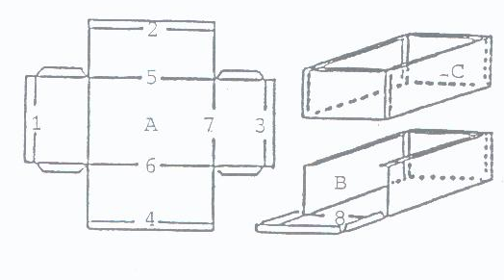

ПРИМЕЧАНИЯ:

Если слышны щелчки при производстве сгиба, опустить панель гибочной балки болтами 4 на четверть оборота и проверить, устранился ли щелкающий звук. Если звук остался, продолжить поворот гайки 4 на четверть до тех пор, пока щелчки не прекратятся. Проверить еще раз выравнивание, как показано на Рисунке 13, если сгибающая панель располагается выше, чем нужно, затягивать гайку 6, пока панель не встанет в нужную позицию.
Машина настроена правильно, если прижимная балка отрегулирована в соответствии с толщиной
Рис. 15
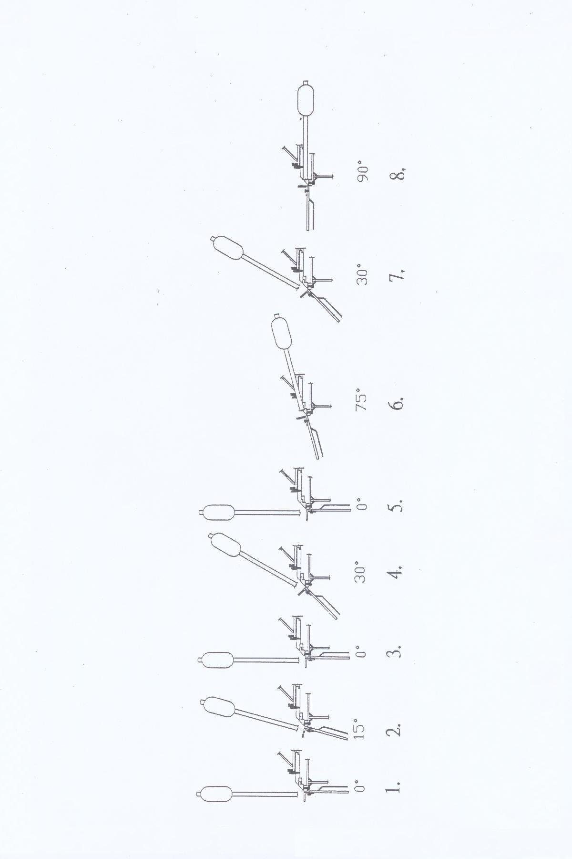
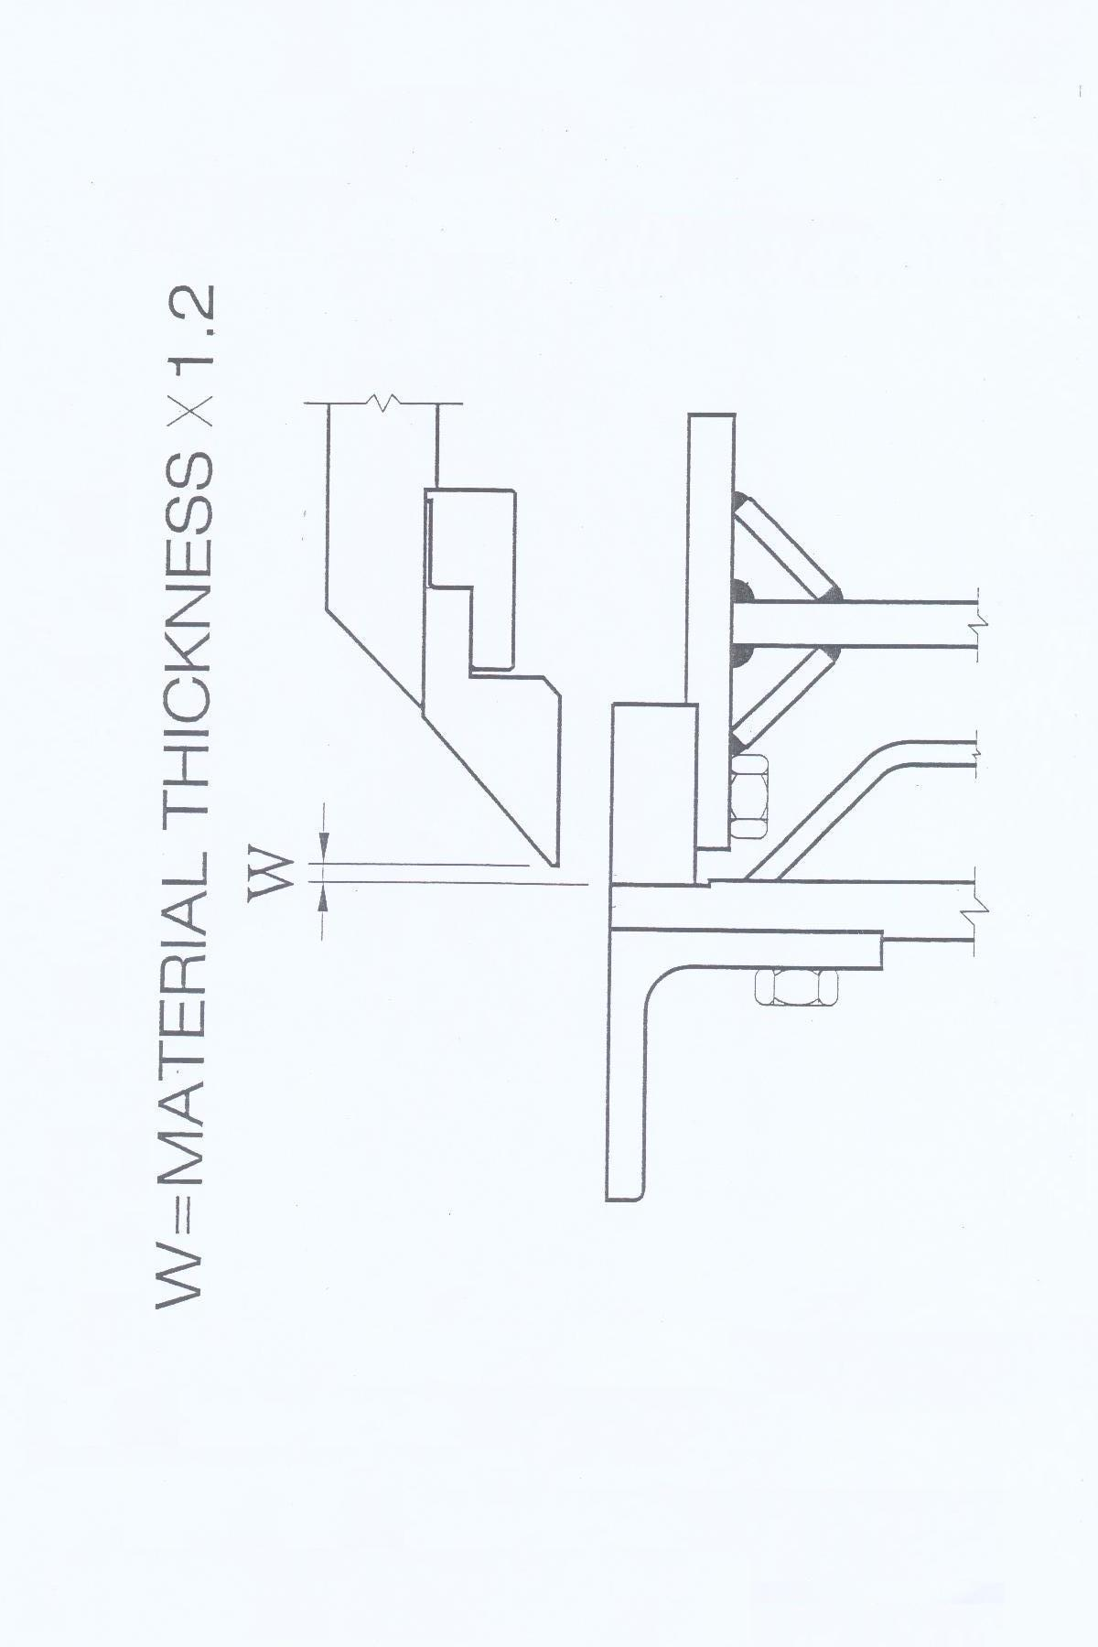
Рис. 16
(Material thickness -Толщина материала δ ) W=δx1,2

Рис.17
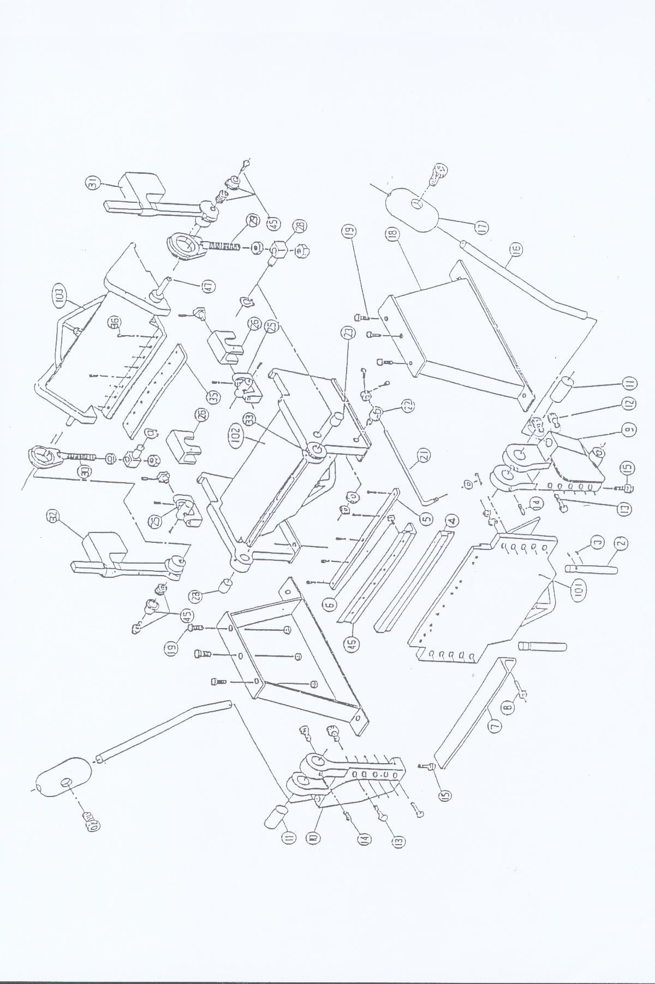

НАПОЛЬНЫЙ РУЧНОЙ ЛИСТОГИБ
Перечень деталей для заказа

Номер детали | Название детали | Коли-  чество | Номер детали | Название детали | Коли-  чество
101 | Гибочная балка в сборе | 1 | 21 | Регулировочный штырь сгиба в сборе | 1
2 | Тяга | 2 | 22 | Кронштейн | 1
3 | Винт | 4 | 23 | Втулка | 2
4 | Планка вставки | 1 | 102 | Основание в сборе | 1
5 | Накладка нижняя | 1 | 25 | Механизм регулировки в сборе | 2
6 | Винт | 25 | 26 | Скоба | 2
7 | Уголок | 1 | 28 | Палец шарнира в сборе | 2
8 | Винт | 10 | 29 | Тяга в сборе (Правая) | 1
9 | Петля (Правая) | 1 | 30 | Тяга в сборе (Левая) | 1
10 | Петля (Левая) | 1 | 31 | Рычаг (Прав.) | 1
11 | Ось петли | 2 | 32 | Рычаг (Левый) | 1
12 | Болт | 4 | 33 | Уровень | 1
13 | Шестигранный винт | 10 | 34 | Прижим в сборе | 1
14 | Стопорный винт | 4 | 35 | Гибочная кромка | 1
15 | Болт | 2 | 36 | Винт | 25
16 | Штырь | 2 | 45 | Крышка пружины в сборе | 2
17 | Противовес в сборе | 2 | 46 | Вставная планка зажима | 1
18 | Основание в сборе | 2 | 47 | Рукоятка зажима вала | 2
19 | Шестигранный винт | 6 | 101 | Панель гибочной балки в сборе | 1

Рис. 18

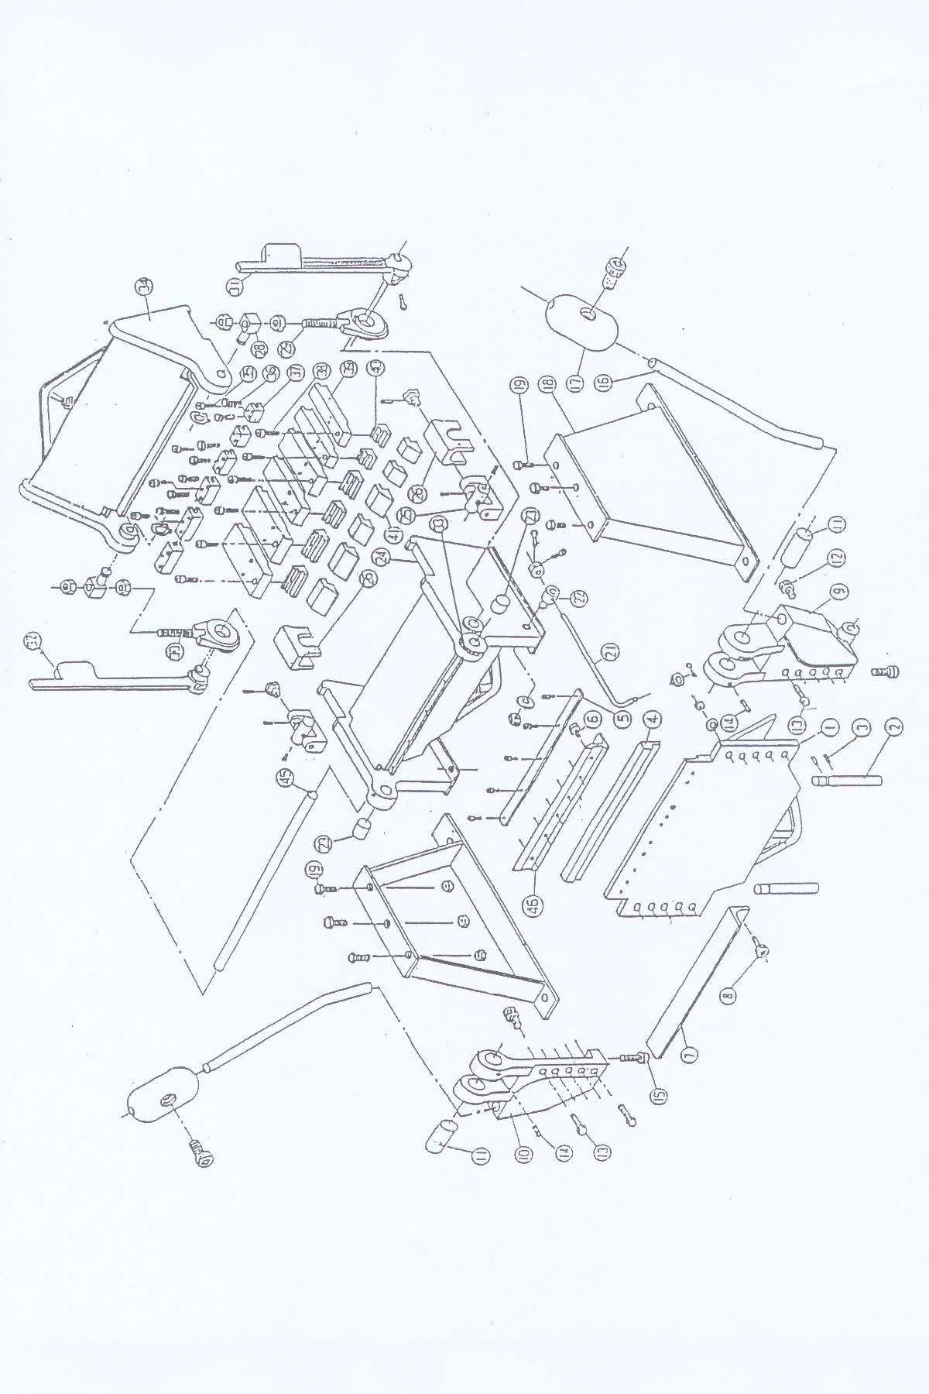
НАПОЛЬНЫЙ РУЧНОЙ СЕГМЕНТАЛЬНЫЙ ЛИСТОГИБ
Перечень деталей для заказа

Номер детали | Название детали |  | Коли-  чество |  | Номер детали |  |  | Название детали |  |  | Коли-  чество
1 |  | Гибочная балка в сборе |  | 1 |  |  | 23 |  | Втулка |  |  | 2
2 |  | Тяга |  | 2 |  |  | 24 |  | Основание в сборе |  |  | 1
3 |  | Винт |  | 4 |  |  | 25 |  | Механизм регулировки в сборе |  |  | 2
4 |  | Планка вставки |  | 1 |  |  | 26 |  | Скоба |  |  | 2
5 |  | Нижняя планка |  | 1 |  |  | 28 |  | Палец шарнира в сборе |  |  | 2
6 |  | Винт |  | 9;17 |  |  | 29 |  | Тяга в сборе (Правая) |  |  | 1
7 |  | Уголок |  | 1 |  |  | 30 |  | Тяга в сборе (Левая) |  |  | 1
8 |  | Винт |  | 5;9 |  |  | 31 |  | Рычаг (Правый) |  |  | 1
9 |  | Петля (Правая) |  | 1 |  |  | 32 |  | Рычаг (Левый) |  |  | 1
10 |  | Петля (Левая) |  | 1 |  |  | 33 |  | Уровень |  |  | 1
11 |  | Ось петли |  | 2 |  |  | 34 |  | Прижим в сборе |  |  | 1
12 |  | Болт |  | 2 |  |  | 35 |  | Винт |  |  | 12;23
13 |  | Шестигранный винт |  | 10 |  |  | 36 |  | Винт |  |  | 24;46
14 |  | Стопорный винт |  | 4 |  |  | 37 |  | Переходник |  |  | 12;23
15 |  | Болт |  | 2 |  |  | 38 |  | Винт |  |  | 12;23
16 |  | Штырь |  | 2 |  |  | 39 |  | Кронштейн |  |  | 12;23
17 |  | Противовес в сборе |  | 2 |  |  | 40 |  | Фиксатор сегмента |  |  | 12;23
18 |  | Основание в сборе |  | 2 |  |  | 41 |  | Палец |  |  | 12;23
19 |  | Шестигранный винт |  | 6 |  |  | 45 |  |  | Ось рычага |  |  | 1
21 |  | Регулировочный штырь сгиба в сборе |  | 1 |  | 46 |  |  |  | Вставная планка зажима |  |  | 1
22 |  | Кронштейн |  | 1

